Итоги работы отделения ГАУ АО «МФЦ» по городу Котласу за 2019 год

В целях повышения эффективности деятельности отделения МФЦ по городу Котласу подведены итоги его работы за 2019 год.
В прошедшем году многофункциональный центр города Котласа отметил свой 5-летний юбилей. 5 лет – это совсем небольшой промежуток времени для отделения, но для коллектива МФЦ – это весьма серьезный этап.
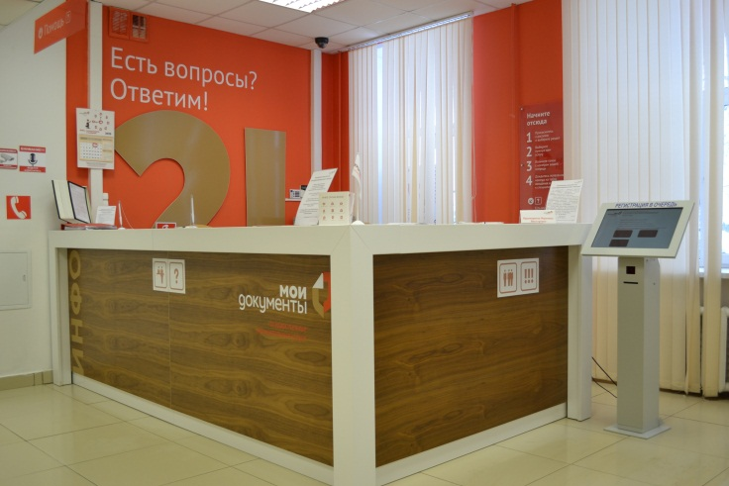
Напомним, что отделение является самым большим из открытых на юге Архангельской области: в отделении функционирует 12 окон приема – выдачи документов, а также осуществляется выездной обслуживание населения Котласского района.
Возрастающий спрос на услуги МФЦ в поселке Вычегодский способствовал принятию решения об открытии в поселке стационарного офиса на два окна приема-выдачи документов. С июня прошедшего года жители поселка Вычегодский получают услуги, не выезжая из населенного пункта, в ежедневном режиме.
На базе отделения организовано предоставление более 160 государственных и муниципальных услуг, а также 9 услуг акционерного общества «Федеральная корпорация по развитию малого и среднего предпринимательства». Для сравнения: в 2014 году на базе отделения предоставлялось около 70 государственных и муниципальных услуг.
По итогам 2019 года специалистами отделения принято почти 44 тыс. заявлений (заявок) на предоставление государственных и муниципальных услуг от физических и юридических лиц, что на 3 тыс. заявлений больше, чем в 2018 году. Всего в отделения МФЦ в прошедшем году обратилось более 46 тыс. посетителей с целью получения консультаций, подачи документов и получения результатов предоставления услуг.
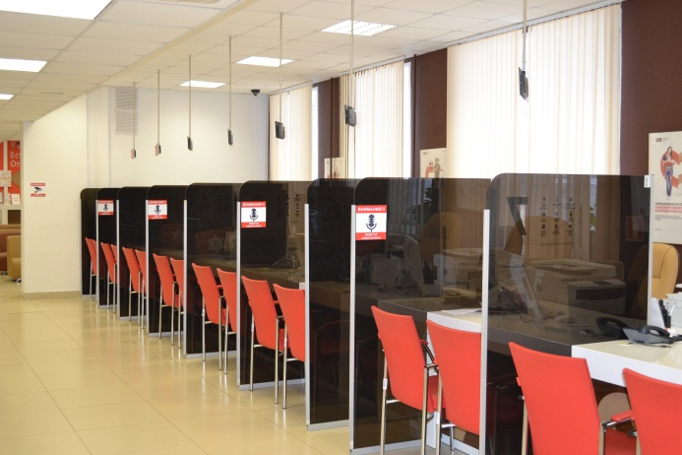
Согласно статистическим сведениям самыми востребованными являются услуги Управления Росреестра, УМВД и Пенсионного фонда. Большим спросом также пользуются услуги органов социальной защиты населения и администрации города Котласа.
С февраля прошедшего года в отделении начался прием заявлений на оформление и выдачу паспортов гражданина РФ, удостоверяющих личность гражданина РФ за пределами территории РФ, содержащих электронный носитель информации. В соответствии с действующим законодательством предоставление данной осуществляется в офисах центров «Мои документы» сотрудниками Министерства внутренних дел РФ.
Для того чтобы гражданин мог полноценно пользоваться государственными услугами через интернет, необходимо иметь подтвержденную учетную запись. С 2015 года отделение оказывает услугу по подтверждению регистрации в Единой системе идентификации и аутентификации. Эта процедура предполагает ввод на сайте Вашего персонального кода подтверждения личности, полученного одним из доступных способов. Кроме того, в офисе многофункционального центра оборудованы специальные рабочие места для самостоятельного доступа заявителей к федеральному и региональному порталам госуслуг, порталу Бизнес-навигатора малого и среднего предпринимательства, интернет-порталу правовой информации, сайтам финансового уполномоченного, «Дальневосточный гектар», «Работа в России».
С начала 2019 года у посетителей многофункционального центра появилась возможность получения нескольких услуг по одному заявлению (комплексному запросу). При оформлении такого запроса граждане указывают услуги, которые хотят получить, и заполняют обязательные поля комплексного запроса, а МФЦ самостоятельно направляет подписанные уполномоченным работником заявления и необходимую информацию в соответствующие ведомства.
Получение услуг посредством комплексного запроса сокращает время приема документов, поскольку отсутствует потребность в заполнении заявителем нескольких бланков заявлений. Кроме того, на каждом этапе рассмотрения такого запроса сотрудники МФЦ информируют заявителя о готовности документов по телефону или электронной почте.
Практика работы показала, что такая форма предоставления услуг востребована у населения. Граждане доверяют сотрудникам МФЦ представлять свои интересы при получении государственных услуг. С января текущего года отделением принято 58 комплексных запросов.
Поток граждан в многофункциональный центр города постоянно увеличивается. В среднем каждый день офис МФЦ посещают около 200 заявителей. За 5 лет к нам обратилось порядка
200 тыс. юридических и физических лиц, а общее количество предоставленных государственных и муниципальных услуг составило около 170 тыс. ед.
В целях исследования степени удовлетворенности граждан организацией предоставления государственных и муниципальных услуг по принципу «одного окна» отделением ежеквартально проводится мониторинг качества, являющийся инструментом анализа складывающейся практики организации предоставления услуг и позволяющим определить уровень доверия граждан к работе учреждения. Совокупные результаты анкетирования в прошедшем году свидетельствуют о высокой степени удовлетворенности заявителей, обратившихся в отделении МФЦ, качеством предоставления государственных и муниципальных услуг.
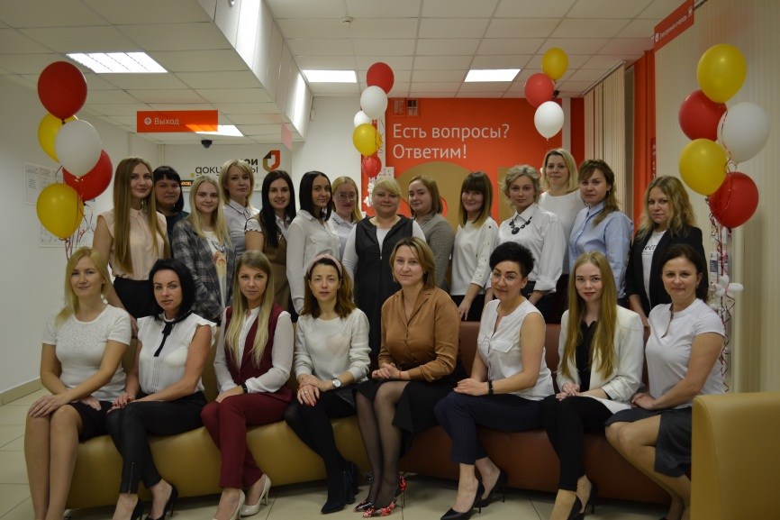
Одним из главных достоинств центра являются доброжелательные сотрудники отделения, готовые помочь каждому обратившемуся посетителю. Следует особо отметить универсальность специалистов отделения, каждый из которых способен провести консультирование и прием документов по всему спектру государственных и муниципальных услуг. В формате приема одного клиента сотруднику центра необходимо достаточно быстро переключаться с одного направления на другое. К примеру, принять от заявителя документы в сфере миграционного учета и одновременно проконсультировать по назначению социальных пособий и регистрации в качестве индивидуального предпринимателя.
Коллектив МФЦ молодой, энергичный, работоспособный. Мы стремимся не снижать высокий темп, взятый со дня открытия МФЦ, прилагая все усилия для более качественного, профессионального и комфортного обслуживания жителей города и района.
Стабильно высокий процент удовлетворенности качеством обслуживания граждан является показателем эффективной работы учреждения. Полагаем, что в 2020 году деятельность отделения будет направлена на сохранение достигнутых результатов, а также на внедрение новых принципов и проектов эффективных практик с целью повышения качества предоставления услуг. В дальнейшем мы будем стремиться к развитию и оптимизации процесса предоставления государственных и муниципальных услуг.

